Например:

Выполнил _____________________Школа________ класс ____команда________

ЗАДАНИЯ ПО ГЕОГРАФИИ для 5 – 6 классов

Задание 1. Хаос в картинках «ДЕЛО В ШЛЯПЕ»
Под номером клетки с жителем страны в таблице ответа поставьте букву клетки с соответствующим головным убором. А в 3-й строке – название этого убора, если знаете (чтобы увеличить количество очков).

1. Араб | 2. Вьетнамец | 3. Мексиканец | 4. Турок | 5. Русский
А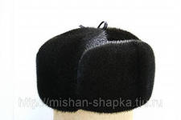 | Б 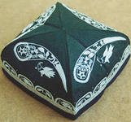 | В  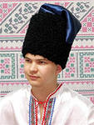 | Г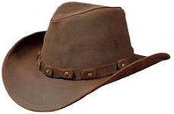 | Д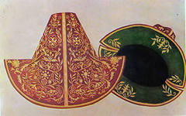
6. Узбек | 7. Американец | 8. Казах | 9. Англичанин | 10. Украинец
Е  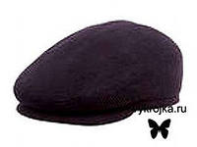 | Ж  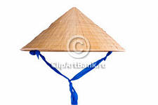 | И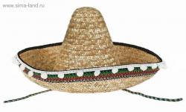 | К  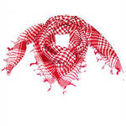 | Л  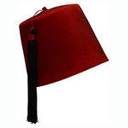
Каждый правильный ответ – 1 очко, мах 10 очков

Таблица ответа
№ | 1 | 2 | 3 | 4 | 5 | 6 | 7 | 8 | 9 | 10
Код
Название шляпы

В ответе 3-я строка – комментарии – название шляпы добавляет по 1 очку за каждый правильный ответ, всего мах 20 очков.

Задание 2. Да-нетки «В БАНАНОВО-ЛИМОННОМ СИНГАПУРЕ…»
Если верите предложенной информации, поставьте ответ «да» или +, несли не верите – ответ «нет» или –.
№ | ВОПРОС  Верите ли вы, что в Сингапуре… | ОТВЕТ
1 | …запрещено жевать жевательную резинку?
2 | …символом Сингапура является лев с рыбьим хвостом?
3 | … в магазинах очень дешевые тропические фрукты?
4 | …можно посуху проехать в Малайзию?
5 | …запрещено курить?
6 | …есть «деревья», которые сами себя обеспечивают электроэнергией для ночной подсветки?
7 | …колесо обозрения на 30 метров выше, чем в Лондоне?
8 | …город расположен всего на одном острове?
9 | …размеры государства Сингапур ежегодно увеличиваются?
10 | …город украшен розами?
Каждый правильный ответ – 1 очко, мах 10 очков

Задание 3. Да-нетки «ПУТЕШЕСТВИЯ ДЖЕЙМСА КУКА»

Если верите предложенной информации, поставьте ответ «да» или +, если не верите – ответ «нет» или –.

№ | ВОПРОС  Верите ли вы, что: | Ответ
1 | …капитан Кук из тех людей, что «сами себя сделали»?
2 | …капитан «Эдвенчура» повернул домой, когда у него съели восемь матросов?
3 | …Куку настолько доверяли, что не дали четких конкретных инструкций и предписаний на второе путешествие?
4 | …часть матросов Кука выполняли обязанности свинарей?
5 | …Куку как-то было приказано открыть Северо-Западный проход?
6 | …Кук в своих путешествиях никогда не встречался с русскими?
7 | …Кук всегда старался относиться к аборигенам дружелюбно?
8 | …до Кука никто не плавала вдоль восточных берегов Австралии?
9 | …он открыл Антарктиду?
10 | …Кук погиб на Филиппинах?
Каждый правильный ответ – 1 очко, мах 10 очков

Задание 4. Вопрос ЧГК

В Сингапуре местное население купается в бассейнах, естественно, круглый год, но купальники у них не открытые, как у европейцев и, тем более, не бикини и не топлес, а майки с рукавами и трусы шортиками. И это не только из-за большей, по сравнению с Западом, скромности, но и… какова основная причина такой купальной моды?
ОТВЕТ: ______________________________________________

Правильный ответ – 10 очков

,
ОТВЕТЫ НА ЗАДАНИЯ ПО ГЕОГРАФИИ ДЛЯ 5 – 6 КЛАССОВ

Ответы на задание 1.

№ | 1 | 2 | 3 | 4 | 5 | 6 | 7 | 8 | 9 | 10
Код | К | Ж | И | Л | А | Б | Г | Д | Е | В
Название шляпы | Куфья | Шляпа бамбук | Сомбреро | Феска | Ушанка | Тюбетейка | Стетсон | Мурак | Кепи | Кучма

Ответы на задание 2.

№ | ОТВЕТ | КОММЕНТАРИИ
1 | + | Ибо она – самый противный мусор
2 | + | И его зовут Мерлион
3 | - | Они же все завозят, ничего сами не выращивают
4 | + | Да, построена дамба через Джохорский пролив
5 | - | Можно, но только сингапурские сигареты специальных местах
6 | + | Искусственные деревья на Марина Бэй
7 | + | Кроме аборигенов, конечно
8 | - | Несколько островов, объединенных моствчами
9 | + | За счет намывных островов… их переработанного мусора
10 | - | Розы здесь не растут

Ответы на задание 3.

№ | Ответ | Комментарии
1 | + | Он из семьи бедного фермера, сам изучил астрономию, навигацию и др. науки
2 | + | Сие произошло на Новой Зеландии
3 | + | Инструкции был
4 | + | Закупил их для постепенного съедания
5 | + | Путь из Атлантики в Тихий океан у берегов Канвды
6 | - | В Беринговом море Кук встретился с русскими промышленниками и даже карты у них срисовал
7 | + | Ему это даже было предписано
8 | + | Тасман плавал у Южных берегов
9 | - | Ее открыли Лазарев и Беллинсгаузен а 1820 г.
10 | - | Это случилось на Гаваях

Ответ на задание 4. Вопрос ЧГК

ОТВЕТ: Чтобы не обгорать на тропическом солнце.
Комментарии. Кстати, здесь ценится не смуглая, а светлая кожа. Здесь география диктует моду.

Выполнил _____________________Школа________ класс ____команда________
ЗАДАНИЯ ПО ГЕОГРАФИИ ДЛЯ 7 – 8 классов, УП-2013

Задание 1. Эрудит-лото «ВТОРОЕ И ТРЕТЬЕ КРУГОСВЕТНЫЕ ПУТЕШЕСТВИЯ ДЖЕЙМСА КУКА»
В таблице ответа под номером вопроса поставьте букву правильного варианта ответа.

- После завершения 1-го кругосветного путешествия во 2 кругосветное путешествие Кук отправился через
А) три года; Б) три дня; В) три месяца; Г) три недели.
- Плавание совершалось на двух кораблях, «Эдвенчур» и:
А) «Резолюшн»; Б) «Революшн»; В) «Гейтс»; Г) «Бейтс».
- Точная цель второго путешествия была:
А) найти-таки Южный материк; Б) помешать другим сделать это открытие;
В) найти обширные новые колонии; Г) не было поставлено четкой цели.
- Второй раз во втором путешествии Куку пришлось идти на Таити, чтобы:
А) пополнить запасы пресной воды; Б) прекратить цингу;
В) ремонтировать «Эдвенчур»; Г) встретить 2-ой корабль.
- Помимо людей на обоих кораблях жили:
А) штук 100 свиней для еды; Б) 20 почтовых голубей для связи;
В) несколько лошадей для перевозок; Г) 45 котов от крыс .
- Остров Тонгатабу Кук переименовал в о. Дружбы в связи с тем, что:
А) там встретились оба корабля экспедиции; Б) островитяне были гостеприимны;
В) экипажу предлагали жен; Г) удалось установить мир между островами архипелага.
- Помимо прочего Куку удалось открыть острова:
А) Пасхи; Б) Фиджи; В) Гаити; Г) Южная Георгия.
- Основной целью третьего путешествия Кука было найти:
А) Южный материк; Б) Северо-западный проход;
В) новые колонии; Г) собрать научные сведения.
- Проливу между Азией и Северной Америкой Кук дал имя:
А) Беринга; Б) Кука; В) короля Георга; Г) королевы Мод.
- Более точные карты Северной части Тихого океана, чем у него, Куку удалось сделать благодаря:
А) проводникам с Аляски; Б) русским поморам; В) алеутам; Г) голландским охотникам.

Таблица ответа
№ вопроса | 1 | 2 | 3 | 4 | 5 | 6 | 7 | 8 | 9 | 10
Код ответа
Каждый правильный ответ – 1 очко, мах 10 очков

Задание 2. Да-нетки «В БАНАНОВО-ЛИМОННОМ СИНГАПУРЕ…»

Если верите предложенной информации, поставьте ответ «да» или +, несли не верите – ответ «нет» или –.

№ | ВОПРОС  Верите ли вы, что в городе-государстве Сингапур… | ОТВЕТ
1 | …за брошенный окурок или публичный плевок - штраф до 500 $?
2 | …можно, свесив голову через парапет и оставив тело в бассейне, любоваться видами с высоты 56-го этажа?
3 | …в разных магазинах одинаковые цены на одинаковые товары, как в СССР?
4 | …не два, а четыре государственных языка?
5 | …инспекторы по борьбе с комарами ходят по квартирам?
6 | …каждый день можно бесплатно проехаться на метро?
7 | …в любой точке (фаст-фуд, кафе, ресторан) очень вкусно кормят?
8 | …на улицах практически не бывает пробок?
9 | …на материк можно проехать по мосту, с опорами из мусора?
10 | …не пользуются железной дорогой?
Каждый правильный ответ – 1 очко, мах 10 очков

Задание 3. Хаос с картинками «СИМВОЛЫ СТОЛИЦ МИРА»
Под номером клетки с названием столицы в таблице ответа поставьте букву клетки с соответствующим архитектурным символом. А в 3-й строке – название этого архитектурного символа (чтобы увеличить количество очков)

1 Лондон | 2 Париж | 3 Рим | 4 Брюссель | 5 Копенгаген
А  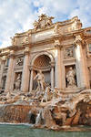 | Б  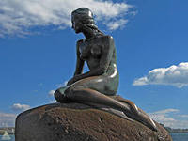 | В 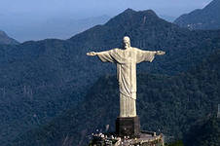 | Г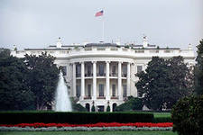 | Д 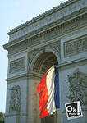
6 Сингапур | 7 Пекин | 8 Вашингтон | 9 Бразилиа | 10 Прага
Е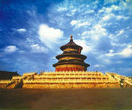 | Ж 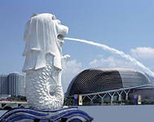 | И  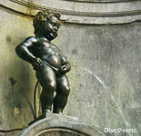 | К  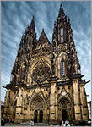 | Л 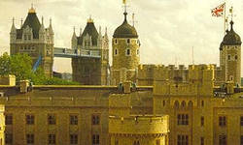
Каждый правильный ответ – 1 очко, мах 10 очков
Каждый правильный комментарий – 1 очко, мах – 20 очков
Таблица ответа
№ | 1 | 2 | 3 | 4 | 5 | 6 | 7 | 8 | 9 | 10
Код
Название
архитек-
турного
символа

Задание 4. Вопрос ЧГК

Когда-то на берегу Дуная стоял дом, потом выросло селение. А на другом берегу Дуная, тоже когда-то, стояла большая печь, возле которой тоже выросло селение. Прошло еще немало времени, селения не просто стали городами, они объединились мостом и объединили имя. Так возникло название европейской столицы. Какой ?
ОТВЕТ: _______________________________________
Правильный ответ – 10 баллов
ОТВЕТЫ НА ЗАДАНИЯ ПО ГЕОГРАФИИ для 7 – 8 классов, УП-2013

Таблица ответов на задание 1.

№ вопроса | 1 | 2 | 3 | 4 | 5 | 6 | 7 | 8 | 9 | 10
Код ответа | Б | А | Г | Б | А | Б | Г | Б | А | Б

Таблица ответов на задание 2.

№ | ОТВЕТ | КОММЕНТАРИИ
1 | + | С этого началось приобщение Сингапура к Западным цивилизациям
2 | + | На крыше отеля «Марина бей»
3 | - | Цены могут сильно разниться
4 | + | Это китайский, английских, малайский и тамильский (индусы)
5 | + | …смотря, нет ли воды в цветочных горшках – рассадник комариный
6 | + | С 6.00 до 7.00 часов утра
7 | + | Еда из морепродуктов, овощи, куры, фрукты
8 | + | Очень дорого иметь свой автомобиль, дешевле такси брать
9 | + | Так утилизуются отходы
10 | + | Есть автовокзал вокзал до ж/д вокзала в Малайзии

Таблица ответа на задание 3.

№ | 1 | 2 | 3 | 4 | 5 | 6 | 7 | 8 | 9 | 10
Код | Л | Д | А | И | Б | Ж | Е | Г | В | К
Название  символа | Тауэр | Триум-  фальная арка | Фонтан Триволи | Писа-  ющий мальчик | Руса-  лочка | Мер-  лион | Храм Неба | Белый Дом | Статуя Христа | Храм Св. Витта

Ответ на задание 4. Вопрос ЧГК

ОТВЕТ: Столица Венгрии Будапешт

Выполнил _____________________Школа________ класс ____команда________
ЗАДАНИЯ ПО ГЕОГРАФИИ для 9-11 классa, УП-2013

Задание 1. Хаос в картинках “СТОЛИЦЫ МИРА”
Под номером строки с названием столицы, настоящей или бывшей, в таблице ответа поставьте букву строки с соответствующим символом происхождения значения (или перевода) этого названия.

1. Алма-Ата | 2. Афины | 3. Брюссель | 4. Вена | 5. Душанбе
А  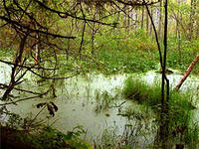 | Б  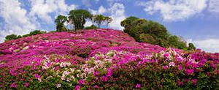 | В  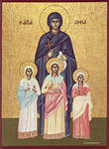 | Г  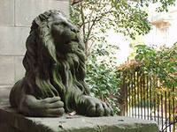 | Д  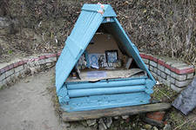
6. Сингапур | 7. София | 8. Кишинев | 9. Тель-Авив | 10. Ташкент
Е  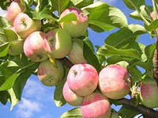 | Ж | И  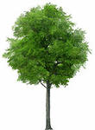 | К 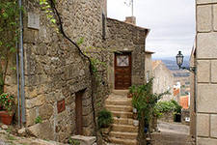 | Л  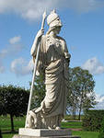
Каждый правильный ответ – 1 очко, мах 10 очков
Таблица ответа
№ | 1 | 2 | 3 | 4 | 5 | 6 | 7 | 8 | 9 | 10
код

Задание 2. Эрудит-лото «ПЕРВОЕ ПУТЕШЕСТВИЕ ДЖЕЙМСА КУКА»
В таблице ответа под номером вопроса поставьте букву правильного варианта ответа.

- Первое кругосветное путешествие Кук совершил на корабле:
А) Индевор; Б) Биггль; В) Хоуп; Г) Кинг
- Правительство Англии в открытую заявило, что 1 кругосветная экспедиция под командованием Кука имеет целью:
А) открытие новых земель; Б) захват новых колоний;
В) изучение морских путей; Г) астрономические наблюдения.
- В отношении аборигенов Куку предписывалось:
А) не вступать в контакты; Б) обращать в рабов;
В) захватывать кое-кого в плен; Г) общаться по-дружески.
- В состав первой экспедиции Кука не входили:
А) астроном; Б) химик; В) ботаник; Г) пехотинец.
- Остров, где ученые команды Кука следили за Венерой, это:
А) Куба; Б) Таити; В) Гаити; Г) Борнео.
- На карте Новой Зеландии именем Кука назвали:
А) пролив; Б) каньон; В) вулкан; Г) залив.
- К концу 1 экспедиции в строю у экипажа осталось только:
А) 29 человек, Б) 25; В) 18; Г) 12 человек.
- Больше всего членов экипажа погибло:
А) от малярии и дизентерии; Б) во время штормов;
В) в стычках с аборигенами; Г) от голода и пьянства.
- В эти времена главными соперниками Англии в процессе захвата колоний не были:
А) Россия и Германия; Б) Франция и Португалия;
В) Испания и Голландия; Г) Голландия и Франция.
- Во время 1-го путешествия Куку удалось:
А) узнать, что Новая Зеландия состоит из двух островов;
Б) исследовать восточный берег Австралии;
В) открыть Южный материк;
Г) собрать коллекцию растений.

Таблица ответа
№ вопроса | 1 | 2 | 3 | 4 | 5 | 6 | 7 | 8 | 9 | 10
Код ответа
Каждый правильный ответ – 1 очко, мах 10 очков

Задание 3. Да-нетки «В БАНАНОВО-ЛИМОННОМ СИНГАПУРЕ…»

Если верите предложенной информации, поставьте ответ «да» или +, несли не верите – ответ «нет» или –.

№ | ВОПРОС  Верите ли вы, что в городе-государстве Сингапур… | ОТВЕТ
1 | …существует смертная казнь?
2 | …живет самое здоровое население?
3 | …нет наркомании, наркодельцов просто вешают?
4 | …автоматическое метро без машинистов?
5 | …за вождение автомобиля в нетрезвом виде (более 1 раза) наказание – 4 удара бамбуковыми палками по известному месту?
6 | …практически нет пробок на дорогах?
7 | …самый большой в мире океанариум?
8 | …да еще и самые большие в мире искусственный водопад и фонтан?
9 | …есть своя армия?
10 | …китайские, тамильские, английские и малайские праздники являются выходными днями, которые празднует все население Сингапура, независимо от национальности
Каждый правильный ответ – 1 очко, мах 10 очков

Задание 4. Вопрос ЧГК

Из книги «Хроника Перу» Сьеса де Леона: «Но и сейчас открываются и обнаруживаются реки такой удивительной величины, что они кажутся больше заливами моря, чем реками, текущими по земле. Так утверждают многие испанцы, прошедшие с аделантадо Орельяна [Orillana], которые говорят, что река, спускающаяся из Перу к северному морю, обычно называется …, и имеет в длину более 1000 лиг, а в ширину местами более 25». Вставьте пропущенное название.
ОТВЕТ: _______________________________________________
Правильный ответ – 10 баллов

ОТВЕТЫ НА ЗАДАНИЯ ПО ГЕОГРАФИИ ДЛЯ 9 – 11 КЛАССОВ

Таблица ответа на задание 1. Хаос в картинках “СТОЛИЦЫ МИРА”

№ | 1 | 2 | 3 | 4 | 5 | 6 | 7 | 8 | 9 | 10
код | Е | Л | А | И | Ж | Г | В | Д | Б | К

Таблица ответа задания 2. Эрудит-лото «ПЕРВОЕ ПУТЕШЕСТВИЕ ДЖЕЙМСА КУКА»

№ вопроса | 1 | 2 | 3 | 4 | 5 | 6 | 7 | 8 | 9 | 10
Код ответа | А | Г | Г | Б | Б | А | Г | А | А | В

Таблица ответа на задание 3. Да-нетки «В БАНАНОВО-ЛИМОННОМ СИНГАПУРЕ…»

№ | ОТВЕТ | КОММЕНТАРИИ
1 | + | За самые тяжкие преступления
2 | + | Здоровая пища, нет вредных привычек
3 | + | За 10 лет повешено около 300 наркодельцов
4 | + | Да еще его можно пройти из конца в конец, вагоны – единое целое
5 | + | После чего наказанный долго ходить и сидеть не будет
6 | + | Немногие позволяют себе иметь такую роскошь, как автомобиль.
7 | + | В нем можно ходить и над-, и под водой, наблюдать животных в зрительном зале высотой 3 этажа
8 | + | И очень красивые при этом
9 | + | А на выходные дни солдат отпускают домой
10 | + | Вот лафа!

Ответ на задание 4. Вопрос ЧГК

ОТВЕТ: Амазонка, конечно

